|  |
| --- |
| **O que ocorre?**  **Ao tentar lançar uma Nota Fiscal de Serviço, o sistema exibe a mensagem: Não foi encontrada a sequência para o documento FATURA DUPLICATAS!** |

|  |
| --- |
| **O que fazer para resolver?**  **Deverá acessar: Trucker->Configuração->Sequências de Documentos->Sequências.** |

|  |
| --- |
| **Onde e como fazer para resolver?** |

Caso a sequência do documento, não esteja cadastrada no sistema, ao tentar lança-lo, o sistema emitirá o seguinte alerta:

Não foi encontrada a sequência para o documento DUPLICATAS

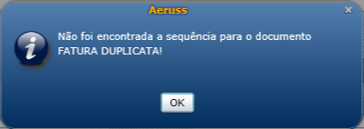

Nesse caso, deverá acessar: Trucker->Configuração->Sequências de Documentos->Sequências, selecionar a Unidade, informar a Descrição e no campo: Tipo de Documento, selecionar a opção: DUPLICATAS.

Conforme exemplo abaixo:

